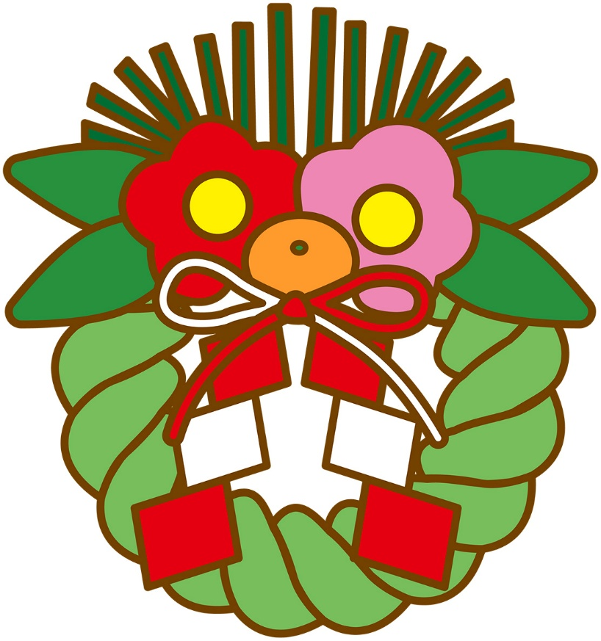
12月28日（日）～
１月５日（月）まで
年末年始のお休みを頂きます
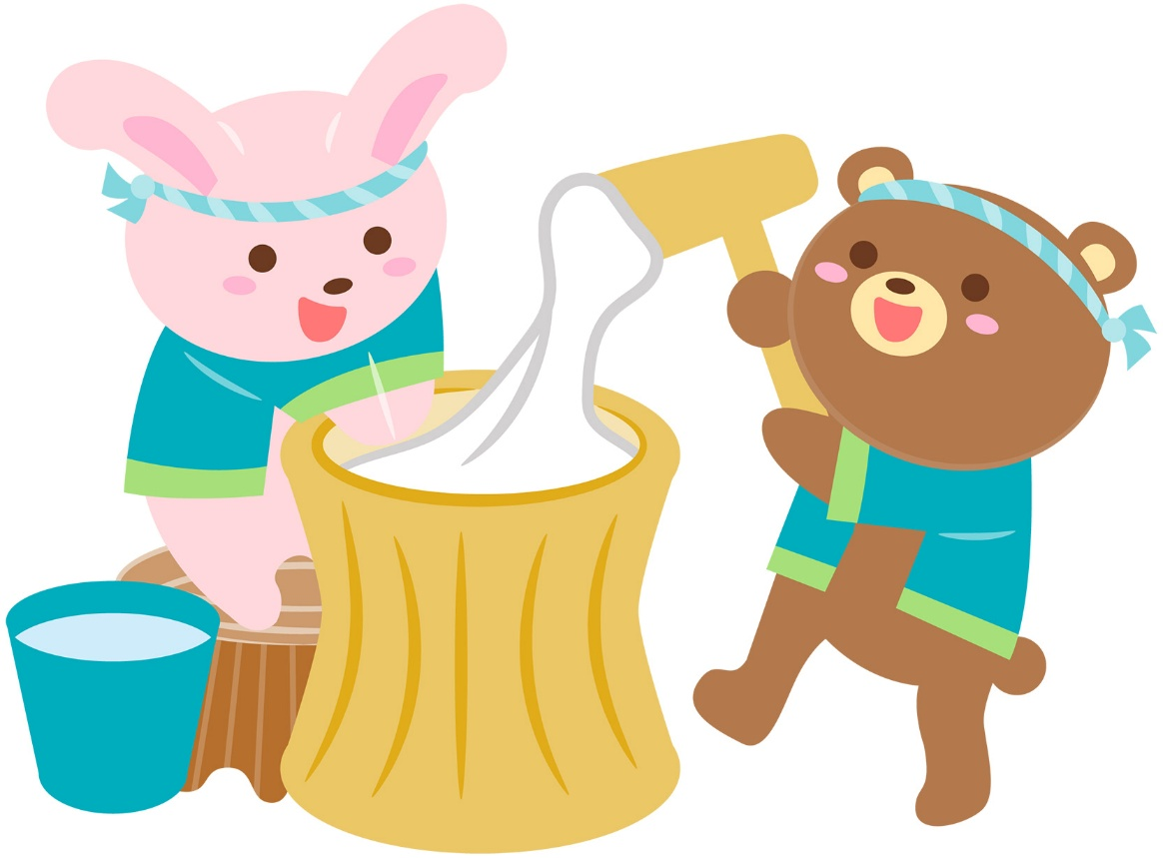
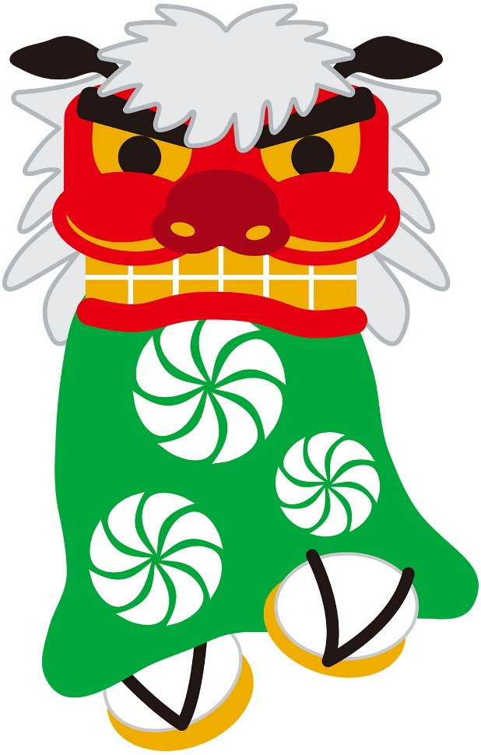
１月６日（火）より開館致します

